Sedmadvacátá dokumentární Ji.hlava začala! A ocenila Českou televizi i PIKO
Mezinárodní festival dokumentárních filmů Ji.hlava letos zahájil snímek Tady Havel, slyšíte mě? režiséra Petra Jančárka. Na slavnostním večeru byla rozdána první ocenění. Nejlepším krátkým filmem je indický snímek o mateřství, cenu za nejlepší dokumentární knihu si odnesla Apolena Rychlíková za publikaci o pervitinu. Cenu týdeníku Respekt si odnesla Lea Surovcová za reportáž o duševním zdraví mladých lidí.
Sedmadvacátý ročník Mezinárodního festivalu dokumentárních filmů Ji.hlava odstartoval. Ji.hlava letos nabízí bezmála čtyři stovky filmů a potrvá do 29. října.
„Letošní rok je zlomový v tom, že si svět uvědomil, že do našich životů plně vstoupila umělá inteligence. Kinematografie se mění. Dokumentární film je oslavou autencitity, a my si zároveň klademe otázku, co ještě autentické je a co ne, a co je vlastně pravda ve filmu,“ řekl ředitel Marek Hovorka na zahájení. „A právě autorství je to, co může být odpovědí na technologické hříčky, kterým budeme vystaveni,“ dodal Hovorka.
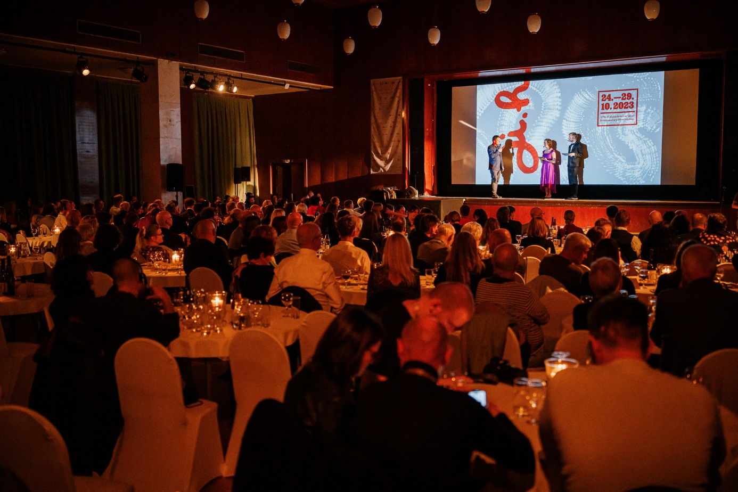Foto: Jan Hromádko, MFDF Ji.hlava
Zahajovacím filmem letošní Ji.hlavy se stal snímek Tady Havel, slyšíte mě? režiséra Jiřího Jančárka. Snímek obsahuje dosud nikdy nepublikované záběry z posledních tří let života Václava Havla. „Náš film opravdu není vyroben s pomocí umělé inteligence,“ řekl Petr Jančárek na zahájení. „Pro mě je důležité, abychom si položili otázku, zda pro nás Václav Havel pořád ještě něco znamená, jestli pořád prožíváme to, co pro něj bylo důležité a jestli to pro nás není už jen prázdná představa. Chtěl bych, aby byl tento film příležitostí k tomu, navázat s Václavem Havlem opět spojení,“ dodal producent filmu Jiří Konečný.
Foto: Jan Hromádko, MFDF Ji.hlava
Letošní dokumentární Ji.hlava rozdala také první ceny. Nejlepším filmem v sekci Krátká radost se stal snímek Katino mateřství indické filmařky Santwany Bayaskar. Film se zabývá otázkou, zda se někdo může stát matkou, aniž by porodil dítě. Intimní dokument seznamuje diváky*čky s nejkrásnějšími i nejzranitelnějšími okamžiky života, které se vážou k porodu. Vítězný film vybralo publikum v online hlasování na VOD portálu DAFilms. Snímek získá distribuci a propagaci na platformě DAFilms v hodnotě tří tisíc eur. Filmy je zde možné zdarma zhlédnout do 29. října.
Letos potřetí udělila Ji.hlava také Cenu za nejlepší dokumentární knihu. Pětičlenná porota ocenila publikaci PIKO: Na životech feťáků záleží Apoleny Rychlíkové a Pavla Šplíchala, která mapuje užívání nejznámější české drogy od prvních vařičských bytů v komunistickém Československu až po protidrogovou prevenci ve vězení.
„Piko, reportážní kniha Apoleny Rychlíkové a Pavla Šplíchala, patří k tomu nejzajímavějšímu, co v knižní produkci podobného typu v posledních měsících vyšlo. Je to překvapivě poctivý pokus o zmapování tématu, kterého se zbytek Česka štítí,“ zdůvodnila porota své rozhodnutí. „Rychlíková se Šplíchalem zaznamenávají neznámé území drog velice pečlivě. Zachovávají si odstup, ale nikdy zároveň neztrácejí zaujetí pro věc. Z Pika je tak kniha, která se široce rozprostírá v čase i prostoru. Mapuje drogovou kulturu v předrevolučním Československu i to, jak s pádem železné opony najednou pervitin přestal ‚být cool‘ a stal se znakem outsiderství. Zároveň autoři ukazují, jak různě může vypadat závislost. Že piko nemusí být jen levná zábava pro lůzu, ale také relaxační droga pro lidi, u kterých by to čtenář vůbec nečekal,“ dodává za porotu kulturní publicista Jonáš Zbořil. Vítěz získá finanční odměnu třicet tisíc korun.

Čestné uznání získala Máma Aleny Harciníkové. „Kniha fotografií a krátkých textů Máma je bakalářská práce, proto ji porota nezahrnula do hlavní soutěže. Pro sílu svojí výpovědi a uměleckou originalitu, s níž zpracovává svůj námět, však stojí za zvláštní zmínku, a porota se proto rozhodla jí udělit čestné uznání,“ zdůvodňuje porotkyně Magdaléna Platzová.
V porotě Ceny za nejlepší dokumentární knihu usedli dokumentarista Ivo Bystřičan, nakladatel a překladatel Juraj Koudela, mediální expert Bedřich Musil, spisovatelka Magdaléna Platzová a básník a šéf kulturní rubriky Seznam Zpráv Jonáš Zbořil. Ze třiceti dokumentárních knih nominovaných v prvním kole soutěže vybrala porota deset finálních nominací a jednu knihu pak mezi finální nominace doplnila vlastním nezávislým výběrem.
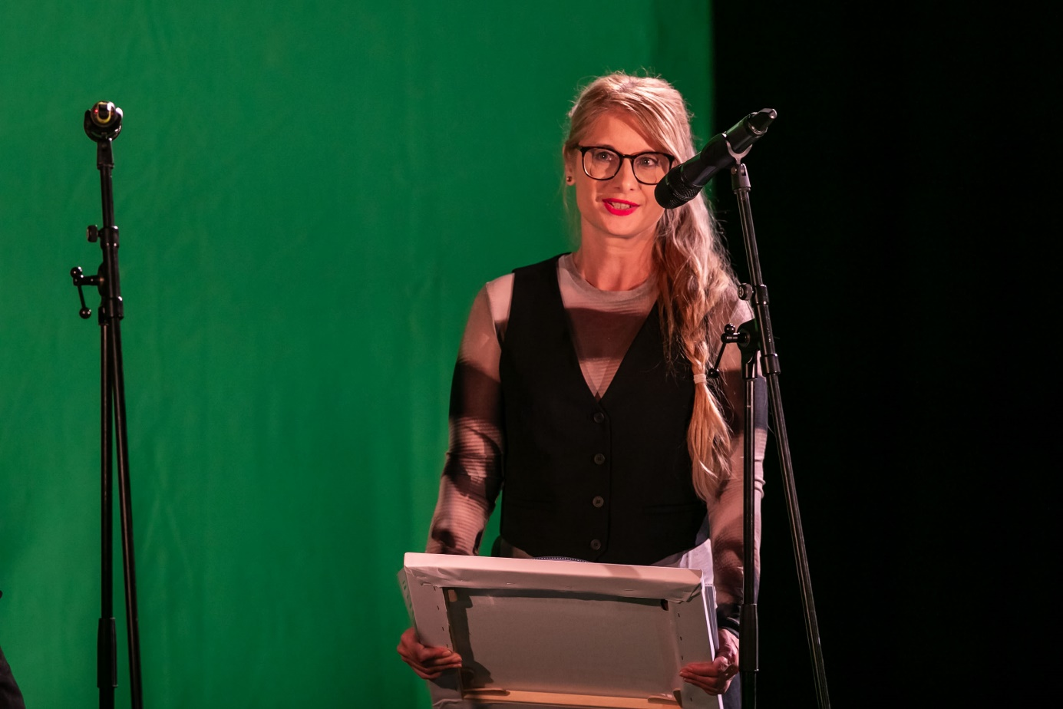Foto: Radek Lavička
Cenu Respektu za nejvýraznější audiovizuální reportáž si odnesla Lea Surovcová za reportáž Těžko v duši, která vznikla pro Českou televizi. „Televizní dokument Těžko v duši se dotýká tématu psychických potíží a duševního zdraví mladých lidí, které má sice výrazný celospolečenský dopad – ovšem v rámci veřejné debaty zůstává ve stínu snadněji uchopitelných a popsatelných událostí. Lea Surovcová s velkou empatií zpracovává křehký terén, ukazuje obtížnou dostupnost pomoci a zároveň si nenásilně získává důvěru respondentek, které vede k otevřenému sdílení mezních zážitků. To vše dokument ukazuje adekvátní, emocionálně zabarvenou formou,“ uvedla porota složená z redaktorů a redaktorek týdeníku Respekt.
Tradičně byla vyhlášena také cena za pozoruhodný přínos pro producenty (APA World Excellence Award), kterou převzal francouzský producent Pierre-Olivier Bardet.
27. MFDF Ji.hlava proběhne 24.–29. října 2023. Akreditace lze zakoupit na ji-hlava.cz. Více informací najdete také na festivalovém Facebooku, Instagramu nebo TikToku.
Nové hlavní partnerství MFDF Ji.hlava: stavební firma GEMO a.s.

PARTNERSTVÍ A SPONZORSTVÍ

S hlavní podporou
Ministerstvo kultury ČR
Státní fond kinematografie
Kreativní Evropa MEDIA
Statutární město Jihlava
Kraj Vysočina

Hlavní partnerství
GEMO a.s.

Generální mediální partnerství
Česká televize

Hlavní mediální partnerství
Český rozhlas

Exkluzivní mediální partnerství
Aktuálně.cz
Respekt

Za podpory
Fondy EHP a Norska
Mezinárodní visegrádský fond
Velvyslanectví USA
ARRI
Current Time TV
Financováno Evropskou Unií NextGenerationEU | Národní plán obnovy | Ministerstvo kultury
Francouzský institut
Velvyslanectví Nizozemského království
Italský kulturní institut
Rakouské kulturní fórum
Státní fond kultury
German Films
Česká centra
Zastoupení vlámské vlády v ČR
Portugalské centrum Praha
Unifrance
Jan Barta

Partnerství Industry programu
Kreativní Evropa MEDIA

Státní fond kinematografie

Mezinárodní visegrádský fond
Ministerstvo kultury ČR
Asociace producentů v audiovizi
Statutární město Jihlava
Kancelář Kreativní Evropa ČR - MEDIA
České filmové centrum

Partnerství ocenění Ji.hlava New Visions
AmDocs Film Festival
Cannes Docs - Marché du Film

Current Time TV
Documentary Association of Europe
European Film Market
FilmAid
Soundsquare
UPP
#Docs Connect Taskovski Film Training

Partnerský projekt
DAFilms.cz

Partnerství Inspiračního fóra
Pražská kancelář Heinrich-Böll-Stiftung
Nadační fond IOCB Tech
Fondy EHP a Norska
Friedrich-Ebert-Stiftung, zastoupení v České republice
Mezinárodní visegrádský fond
Kancelář Kreativní Evropa
Masarykova demokratická akademie
Spolufinancováno Programem Evropské unie pro jednotný trh
Slovensko-český ženský fond
Česká centra
Novinářský inkubátor

Partnerství IF Lab
Spolufinancováno Evropskou unií
Státní fond kultury ČR

Partnerství udržitelnosti
Spolufinancováno Programem Evropské unie pro jednotný trh

Fotografické partnerství
Nikon

Oficiální přepravní partnerství
FedEx Express

Regionální partnerství
Citypark
#DoJihlavy
Chesterton
Sepos
Vysoká škola polytechnická Jihlava
WFG Capital

Partnerství VR Zone
Go360
Agentura pro rozvoj Broumovska
Alza.cz

Oficiální pivo festivalu
Pivovar MadCat

Oficiální dodavatelské firmy
Auto Dobrovolný
AZ Translations
BIOFILMS
Böhm
BOKS
Decathlon
Dřevovýroba Podzimek
eHusták
Eventival
E.ON
Fine Coffee
Flexipal
Husták
ICOM
Johannes Cyder
KINOSERVIS
KOMA
La Formaggeria Gran Moravia
Leros
Little Urban Distillery
M-SOFT
Merch4u
Mitech
Next Bike
On Lemon
OnSinch
TENTino
Tierra Verde
Vinařství Porta Bohemica
We Are Ferdinand
Zahrady Laurus
Zmrzlina Snová

Partnerství Ji.hlava dětem
Financováno Evropskou Unií NextGenerationEU | Národní plán obnovy | Ministerstvo kultury
Oblastní galerie Vysočiny v Jihlavě
F POINT
RASL čalouněný nábytek
KRAFE U KAFE
ČT:D
Brána Jihlavy
DAFilms Junior
Dětský lesní klub Hájenka
DIOD - Divadlo otevřených dveří
Nikon škola
Meruzalka-Montessori MŠ a ZŠ v Jihlavě
Rodinný park Robinson
Knihkupectví Dlouhá punčocha
UNiBON Production
Tirealis
LAGUS
Bistro na tři tečky
HUSTÁK CZ

Dále spolupracujeme
Aerofilms
Bombus Natural Energy
DIOD - Divadlo otevřených dveří
DKO - Dům kultury a odborů Jihlava
Dopravní podnik města Jihlavy
Horácké divadlo Jihlava
Kino Dukla
Kino Máj Třešť
Masarykova univerzita
Newton Media
Oblastní galerie Vysočiny
Prádelna a čistírna Jihlava

Mediální partnerství
A2
A2larm
Dějiny a současnost
Film a doba
Radio 1

Regionální mediální partnerství
City.cz
Hitrádio Vysočina
Jihlavská Drbna
Jihlavské listy
Náš Region

Mediální spolupráce
25fps
ArtMap
ČSFD
Festival Guide
Full Moon
HIS Voice
Heroine
Host
Kinobox
Kult.cz
Nový prostor
Revolver Revue
Studio VOKO
7.G

Zahraniční mediální partnerství
Variety
Cineuropa
Modern Times Review
Business Doc Europe
Kapitál
Kinema.sk
Kino Ikon

